grafana引継ぎ資料

文責　PQ19th 岡惇也　[dunyegang@gmail.com](mailto:dunyegang@gmail.com)

1. はじめに

この資料ではgrafanaってのを使ってオサレな地上局を表示するやり方について説明するよ。やり方しか説明しないので「そもそもgrafana is何」みたいなことは自分で調べてね（正直私もほとんど理解してない）。あと筆者の知識がひんじゃくなのでまだまだ改良の余地があるから後は頼みます。

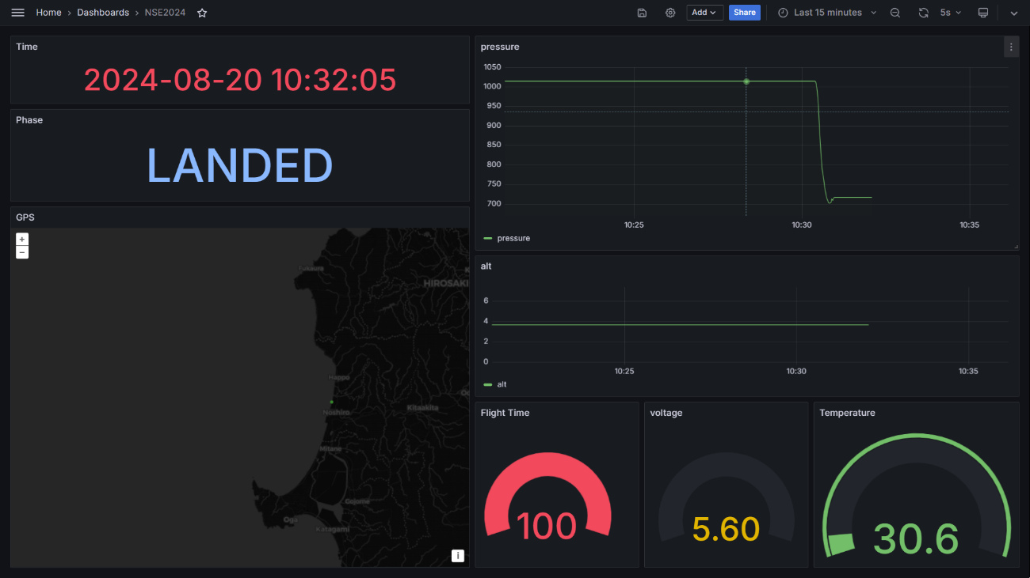

イメージはこんなん（2024能代）

1. 必要なもの

○ハード

・動かす用のPC(シーケンスが長引くときついのでできればバッテリーに余裕のあるやつにするかポタ電を使わせてもらう)

・受信用の地上局(後述する更新頻度の問題でgrafana専用で１台用意してもらおう)

○ソフト

・InfluxDBあるいはお好みのデータベース

・grafana

　　・pythonを実行できる環境

1. 本題

　　　筆者はWindows信者なので以降Windows環境での話をします(ネットの情報はLinuxばっかりだったのでキツかった。LinuxとかUbuntu使える人はそっちの方がいいかな。~~とりあえずmacはゴミ。~~)

　　　大まかな流れとしては「csvファイルをデータベースにインポート→インポートされたデータをgrafanaで表示」っていう感じ。